实验一 网络实验入门
学号：22009201118
姓名：廖鑫洋
- 在PCA上启动Wireshark软件截获报文，启动“连线组网软件”，点击“主机联网”并确认（如下图所示），将pca网络连接的IP地址设置为自动获取。然后，访问FTP服务器（ftp://10.111.1.29）；从Wireshark截获的报文中任意选一个ftp报文，并进行分析，填写下表：
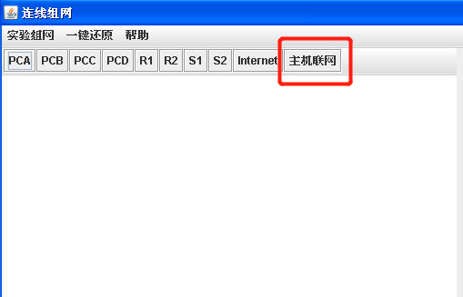
实验过程：
- 启动“连线组网软件”，“主机联网”：
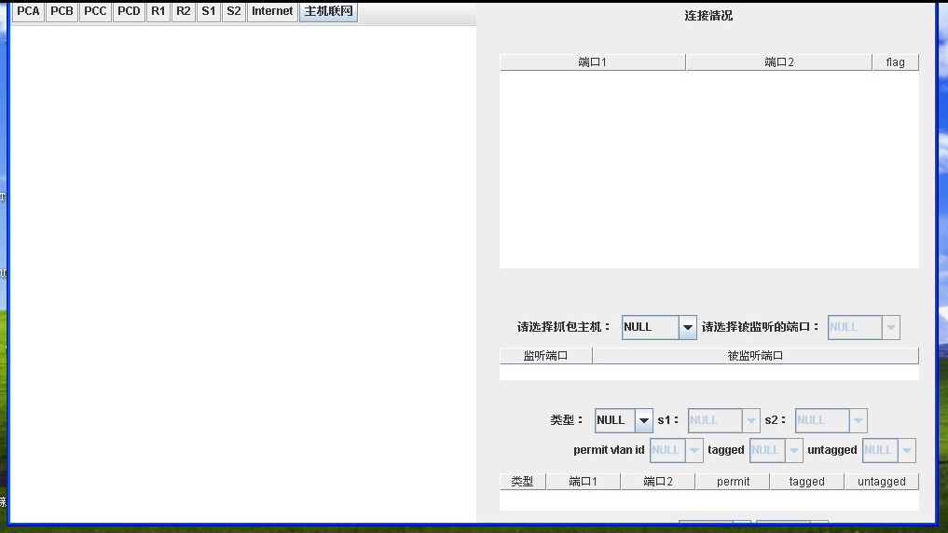
- IP地址设置自动获取：
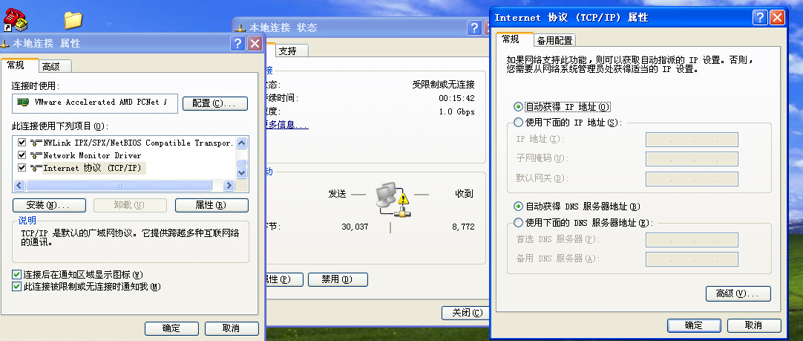
- 访问FTP服务器（ftp://10.111.1.29）
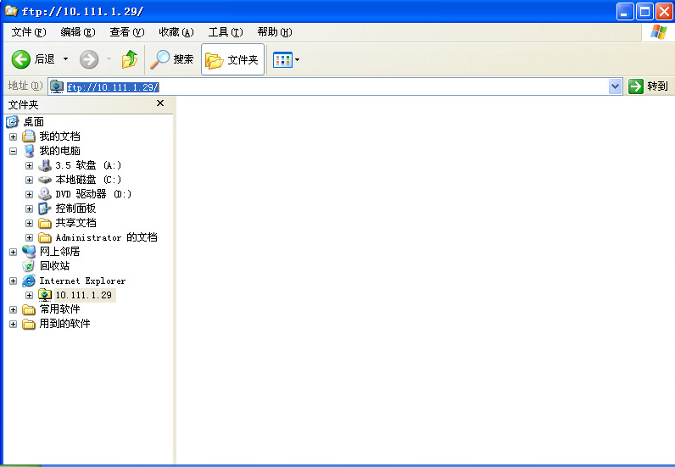
- 截取报文：
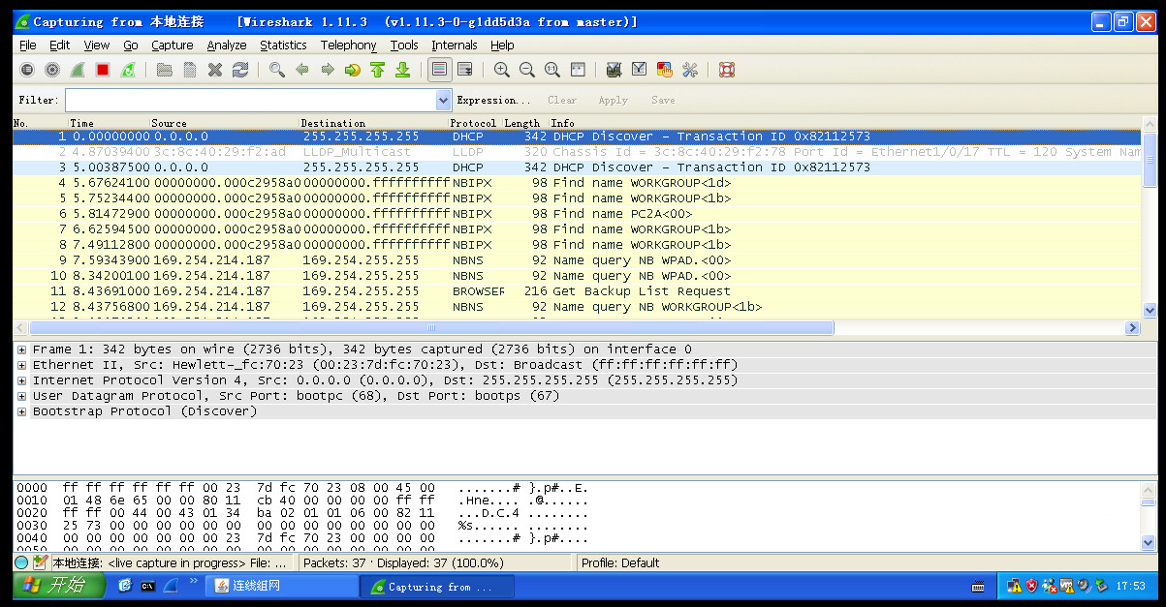
此报文类型
此报文的基本信息（数据报文列表窗口中的“Information”项的内容）
Ethernet II协议树中 | Source字段值
Ethernet II协议树中 | Destination字段值
Internet Protocol协议树中 | Source字段值
Internet Protocol协议树中 | Destination字段值
传输层协议树中 | Source Port字段值
传输层协议树中 | Destination Port字段值
应用层协议树 | 协议名称
应用层协议树 | 所包含的字段名

- 把你在做简单组网实验的连通情况写入下表：
 |  | 所用命令 | 能否ping通
同一网段中 | PCA ping PCB
同一网段中 | PCC ping PCD
不同网段中 | PCB ping PCC
不同网段中 | PCD ping PCA

- 如果把图28中路由器R1接口E0的IP地址改为192.168.4.1/24，请写出4台主机间的连通情况？并解释为什么？

- 将PCC与集线器（HUB）相连接，所有PC机都启动Wireshark截获报文，在PCA上访问internet，分析PCA和PCC上截获的报文，体会NAPT地址转换技术的原理。针对一个访问外网的报文，填写下表：
NAPT报文转发过程列表
报文转发过程 | 源IP地址 | 源端口 | 目的IP地址 | 目的端口
PCA-->R1
R1-->外网
外网-->R1
R1-->PCA

- 写出实验中所遇到的故障和解决办法，评论和建议。

